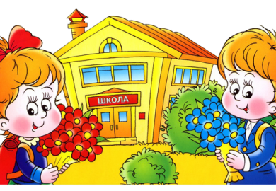

Подготовили:
Кугаппи Н. В., Исакова Р.В. учителя начальных классов
МОУ «Нововилговская средняя школа №3»
Упражнения и игры направленные на развитие коммуникативных способностей.
Давайте познакомимся
Упражнение позволяет участникам познакомиться друг с другом, привыкнуть, адаптироваться в новой среде.
Упражнения проводятся в кругу. Каждый участник называет себя по имени (если хочет, то что-то рассказывает о себе). В это время можно передавать друг другу любую вещь, игрушку.
Снежный ком
Упражнение способствует запоминанию детьми имен всех участников группы. Первый участник (например, стоящий слева от ведущего) называет свое имя. Следующий повторяет его, затем называет свое. Третий участник повторяет два имени и называет свое. И так по кругу. Упражнение заканчивается, когда первый участник называет по имени всю группу.
Мое имя
Упражнение способствует созданию комфортной обстановки для каждого участника.
Каждый участник говорит о том, какая форма его имени ему больше нравиться (Лена, Леночка, Елена…) и какя не нравится. Как он хочет чтобы его называли.
После этого упражнения можно опять повторить, кого как будут теперь звать (Лена или Леночка и т.д.)
Давайте поздороваемся
Упражнение продолжает знакомство, создает психологически неприужденную атмосферу.
Ведущий говорит о разных способах приветствия, реально существующих ишуточных. Детям предлогается поздороваться плечом, спинкой, рукой, носом, щекой, выдумать свой собственный способ приветствия для сегодняшнего занятия. Для каждого последующего занятия придумывается новый, ранее не использованный способ приветствия.

Встаньте все те, кто…
Упражнение направлено на развитие внимания, наблюдательности, а также продолжение группового знакомства.
Ведущий дает задание: Встаньте все те, кто…
- любит бегать,
- радуется хорошей погоде,
- имеет младшую сестру,
- любит дарить цветы, ……..
При желании роль ведущего могут выполнять дети.
После завершения упражнения детям задаются вопросы, подводящие итоги игры: «Сейчас мы повторим, кто у нас в группе оказался самым внимательным. Кто запомнил:
- кто у нас любит сладкое?
- у кого есть младшая сестра?» и т.д.
Затем вопросы усложняются (включают в себя две переменные):
- кто у нас любит сладкое и имеет младшую сестру?
Каждый вопрос адресуется каждому ребенку. Если он не может ответить, ему помогают дети.
Опиши друга
Упражнение способствует развитию внмательности и умения описывать то, что видел, продолжению знакомства.
Упражнения выполняется в парах одновременно всеми участниками. Дети стоят спиной друг к другу и по очереди описывают прическу, одежду и лицо своего партнера. Потом описание сравнивается с оригиналом и делается вывод о том, насколько ребенок был точен.
Что изменилось?
Развитие внимания и наблюдательности, необходимых для эффективного общения.
Каждый ребенок по очереди становится водящим. Водящий выходит из комнаты. За время его отсутствия в группе производится несколько изменений (в одежде, прическе детей, можно пересесть на другое место), но не больше двух-трех изменений; все произведенные изменения должны быть существенными, заметными.
Задача водящего – правильно подметить произошедшие изменения.

ПОНИМАЮ ДРУГИХ – ПОНИМАЮ СЕБЯ
Как ты себя чувствуешь?
Развитие внимательности, эмпатии, умение чувствовать настроение другого.
Упражнение выполняется по кругу. Каждый ребенок внимательно смотрит на своего соседа слева, пытается догадаться, как тот себя чувствует, и рассказывает об этом.
Ребенок, состояние которого описывается, и затем соглашается со сказанным или не соглашается, дополняет.
Моё настроение
Развитие умений описывать свое настроение, распознавать настроение других; развитие эмпатии.
Детям предлагается поведать остальным о своем настроении: его можно нарисовать, можно сравнить с каким-либо цветком, животным, можно показать его в движении – все зависит от фантазии и желания ребенка.

Игры мирилки.
Все без исключения дети ссорятся. И все обижаются. Иногда ссора может протекать довольно мирно, длиться совсем недолго, а иногда — с дракой и последующим объявлением длительных боевых действий. Громкая фраза «разрешение конфликтов» для детей звучит совершенно иначе: «давай помиримся» — говорит ребёнок. Но не все дети умеют мириться. Давайте научим их этому.
1. Дай скорей мизинчик свой.
Зацепи его за мой.
Раз, два, три, четыре, пять -
Мы друзья с тобой опять!

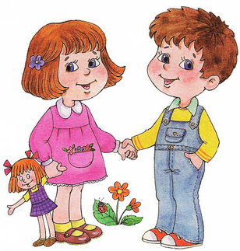
2. Мирись, мирись, мирись
И больше не дерись.
А если будешь драться,
Я буду ругаться.

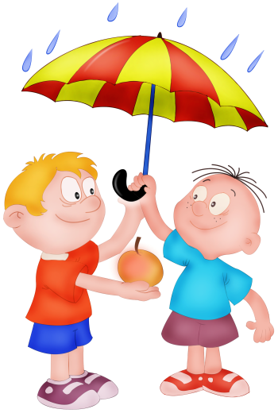
3. Солнце выйдет из-за тучек,
Нас согреет тёплый лучик.
А ругаться нам нельзя,
Потому что мы друзья.
4. Хватит нам уже сердиться,
Веселятся все вокруг!
Поскорей давай мириться:
- Ты мой друг!
- И я твой друг!
Мы обиды все забудем
И дружить, как прежде будем!
5. Чтобы солнце улыбалось,
Нас с тобой согреть старалось,
Нужно просто стать добрей,
И мириться нам скорей.
Но ругаться нам нельзя,
Ведь мы с тобой опять друзья!
6. Пальчик, пальчик - выручай!
Помирить нас обещай!
Мизинчик с мизинчиком обнимитесь!
Саша с Катей (вставляете свои имена)
Помиритесь!
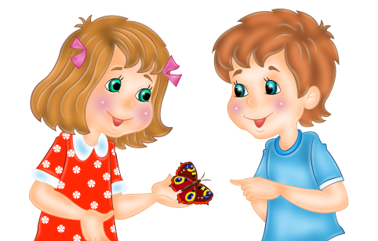
7. Улыбкой делиться мы будем,
И с дружбой по жизни шагать.
Пожалуйста, больше не будем,
Друг друга мы обижать.
8. Я хочу с тобой мириться,
Я хочу с тобой дружиться.
Будем вместе мы играть,
Долго бегать, хохотать.
9. Чем ругаться и дразниться,
Лучше нам с тобой мириться!
Очень скучно в ссоре жить,
Потому – давай дружить!
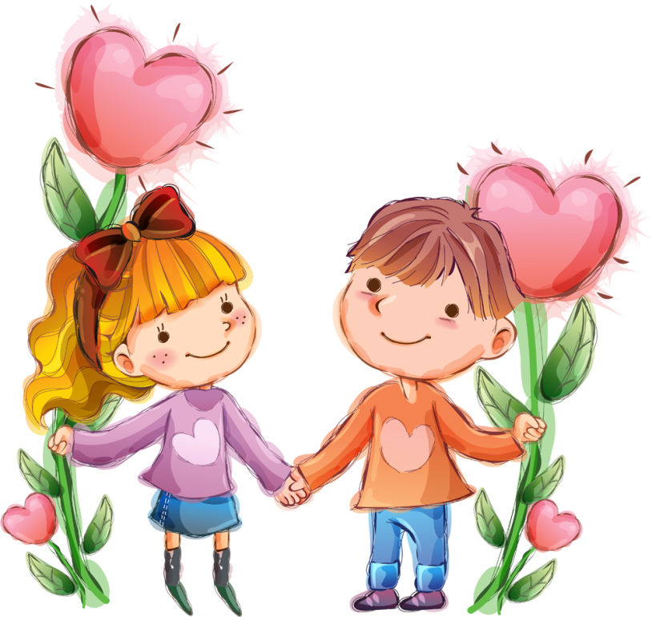
10. Не дерись, не дерись,
Ну-ка быстро помирись!

Игры на коррекцию негативных эмоциональных переживаний, снятие эмоционального напряжения
Игра «Рукопожатие»
(Снятие эмоционального барьера между детьми)
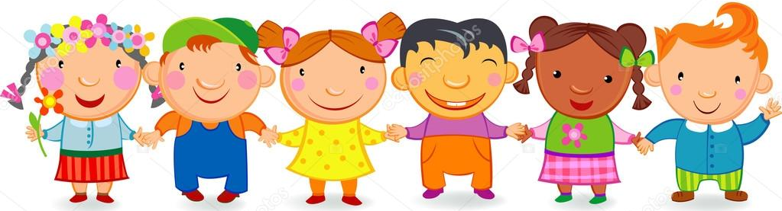
Взяться за руки и передавать, как эстафету, рукопожатие. Начинает воспитатель: «Я передам вам свою дружбу, и она идет от меня к Маше, от Маши к Саше и т. д. и, наконец, снова возвращается ко мне. Я чувствую, что дружбы стало больше, так как каждый из вас добавил частичку своей дружбы. Пусть же она вас никогда не покидает и греет».

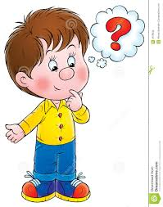
«Фантазеры»
(Развивать внимание, разрядить эмоциональную обстановку)
Дети двигаются под веселую музыку, изображая клоунов. По сигналу «Стоп!» они останавливаются, а педагог надевает кому-либо из детей шапку фантазера (бумажный колпак) и спрашивает: «Чего на свете не бывает?». Ребенок должен ответить быстро (например, летающей кошки).
Игра «Штанга»
(Сятие эмоционального напряжения)
Дети стоят в кругу. Поднимают с пола вверх воображаемые штанги, начиная от легкой заканчивая тяжелой. Необходимое условие, выказывать все эмоции, при поднятии «тяжести» на лице.
Игра «Липучка-приставучка»
(Развитию умения взаимодействовать со сверстниками, снятию мышечного напряжения, сплочению детской группы)
Все дети двигаются, бегают по комнате, желательно под быструю музыку. Двое детей, держась за руки, пытаются поймать сверстников. При этом они приговаривают: «Я — липучка — приставучка, я хочу тебя поймать». Каждого пойманного ребенка «липучки» берут за руку, присоединяя его к своей компании. Затем они все вместе ловят в свои «сети» других. Когда все дети станут «липучками», они под спокойную музыку танцуют в кругу, держась за руки.
Примечание. Если музыкальное сопровождение невозможно осуществить, взрослый задает темп игре, хлопая в ладоши. В этом случае темп, быстрый в начале игры, замедляется по мере ее проведения.
Правила доброты
- Помогай слабым, маленьким, больным, старым, попавшим в беду.
- Прощай ошибки других.
- Не заидуй.
- Будь внимателен к окружающим: может быть, кто-то нуждается ыв твоей поддержке, помощи, сочувствии.
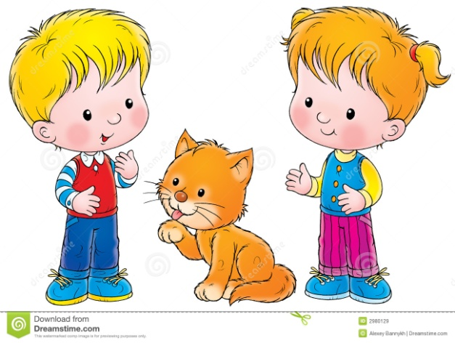

Правила честности
- Сказал – сделай.
- Не уверен – не обещай.
- Ошибся – признайся.
- Забыл – попроси прощение.
- Говори то, что думаешь.
- Не можешь сказать правду – объясни по своему.
- Не выдавай чужую тайну.

Прощание
Эта процедура единого прощания объединяет детей и связывает все дни тренинга в единную программу.
Впервый день тренинга детям предлагается выработать единный для всех дней ритуал прощания, который должен содержать в себе идею взаимодействия
(всеобщее рукопожатие, похлопывание по плечу; встать в круг и, положив руки на плечи друг другу, покачаться из стороны в сторону и т. д.).

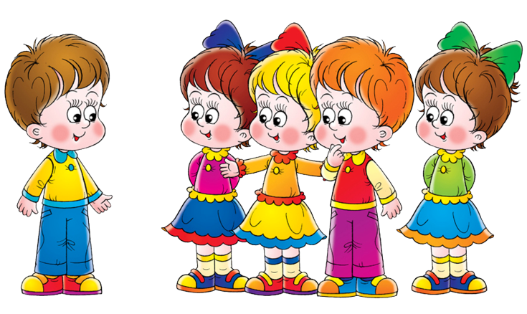

Игры на развитие коммуникативных способностей детей
(Развиваем умение сотрудничать: учим слышать, понимать и подчиняться правилам)
«Зайчики и лиса»
Дети (зайчики) собираются у одной из стен, один ребенок (в маске лисы) прячется за «кустом» (стул). Воспитатель стоит у противоположной стены и громко считает: «Раз, два, три, четыре, пять, вышли зайчики гулять».
Дети выбегают на середину помещения и начинают весело прыгать, Через минуту – другую воспиттатель продолжает: «Вдруг лисица выбегает, зайцев сереньких она поймает».
Все зайчики разбегаются, лиса пытается кого-нибудь «поймать», но напрасно. Учитель добавляет: «В лапы лисьи не попали – зайки в лес все убежали».
Выбирают другую лису, игра повторяется. Такая игра является элементарной формой инсценировок, к которым дети постепенно подводятся. Нужно следить за тем, чтобы они действовали в чётком соответствии со словесными указаниями учителя.
«Совушка - сова»
Детям показывают сову (картинка, фотография), рассказывают о ней. Один ребёнок сова; остальные – лесные птички. Сова сидит на дереве (стул, ящик и т. д.), птички бегают округ неё, осторожно к ней приближаются. Учитель:
Совушка – сова, большая голова,
На дереве сидит, головой вертит,
Во все стороны глядит.
Вдруг она как полетит….
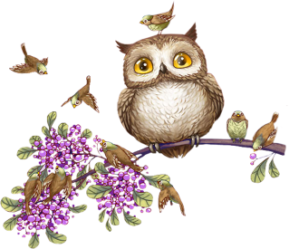
При последнем слове (не ранее) сова «слетает» с дерева и начинает ловить птичек. Пойманная птичка становится новой совой, и игра возобновляется. В эту игру охотно играют даже малыши. Они пока не умеют ловить друг друга, зато радостно бегают по залу, ждут сигнала (удар в ладоши, возглас «стоп!»), по которому они должны остановиться.

«Холодно – горячо, право - лево»
(Учим контролировать движения и работать по инструкции)
Учитель прячет условный предмет (игрушку), а затем с помощью команд типа «Шаг вправо, два шага вперед, три влево» ведет игрока к цели, помогая ему словами «тепло», «горячо», «холодно». Когда дети научатся ориентироваться в пространстве по словесным указателям взрослого. Можно использовать план- схему.
«Обыграй превращение»
Ведущий по кругу передает предмет (мяч, пирамидка, кубик и др.), называя их условными именами. Дети действуют с ними так, как если бы это были названные взрослым объекты. Например, по кругу передают мячик. Ведущий называет его: «Яблоко» - дети «едят» его, «моют», «нюхают» и т.д.
Воспитываем доверие друг к другу, чувство ответственности за другого.

«Я не должен»
Учитель заранее готовит сюжетные картинки, связанные с приемлемыми и неприемлемыми взаимоотношениями (в системах взрослый – ребенок, ребенок – ребенок, ребенок – окружающий мир), и шаблон «Я не должен» (например, изображение знака «-»).
Ребенок раскладывает около шаблона те картинки, которые изображают ситуации, неприемлемые во взаимоотношениях между людьми, между человеком и природой, человеком и предметным миром, объясняют свой выбор.
Остальные дети выступают в роли наблюдателей и советчиков.
«Звери на болоте»
Играют все дети группы. Они – «звери», которые попали в болото. У каждого по три дощечки (три листа бумаги). Выбраться из болота можно только парами и только по дощечкам.
У одного из игроков сломались и пошли ко дну две дощечки. Чтобы он не утонул, ему надо помочь – это может сделать партнер (его «пара»).
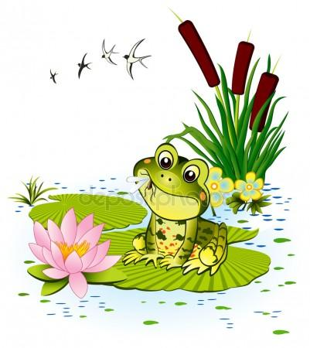
В роли потерпевшего и спасающего должен побывать каждый ребенок. Оцениваются, как готовность прийти на помощь, так и предложенные варианты спасения.

Игры на развитие эмоционально-нравственной сферы и навыков общения у детей младшего школьного возраста
«Назови себя»
(Формирование умения представлять себя коллективу сверстников)
Ребенку предлагают представить себя, назвав своё имя так, как ему больше нравится, как называют дома, или как он хотел бы, чтобы его называли в группе.
«Позови ласково»
(Воспитывать доброжелательного отношения детей друг к друг)
Ребенку предлагают бросить мяч или передать игрушку любому сверстнику (по желанию), ласково назвав его по имени.

«Волшебный стул»
(Формирование умения быть ласковым, активизация появления в речи детей нежных, ласковых слов)

Один ребенок садится в центр на «волшебный» стул, остальные говорят о нем добрые, ласковые слова, комплименты. Можно погладить сидящего, обнять.

«Передача чувств»
(Развивать способности передавать различие эмоциональные состояния невербальным способом)
Ребенку дается задание передать «по цепочке» определенное чувство с помощью мимики, жестов, прикосновений. Затем дети обсуждают, что они чувствовали при этом.
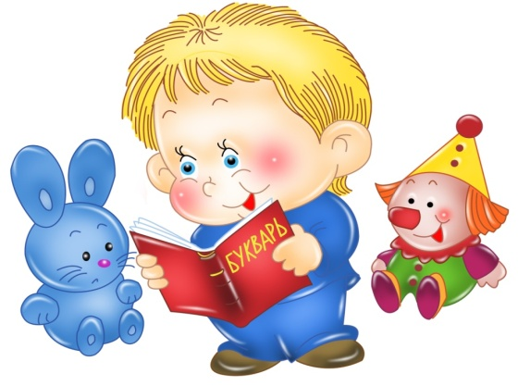

Игры для формирования у детей младшего школьного возраста культуры общения
«Жизнь в лесу»
(Игра проводится в кругу)
Учитель. Представте себе, что вы оказались в лесу и говорите на разных языках. Но вам надо как-то общаться между собой. Как это сделать? Как спросить о чем-нибудь, как выразить свое доброжелательное отношение, не проронив ни слова? Чтобы задать вопрос, как дела, хлопаем своей ладонью по дадони товарища (показ).Чтобы ответить, что все хорошо, наклоняем голову к его плечу; хотим выразить дружбу и любовь – ласково гладим по голове (показ). Готовы? Тогда начали. Сейчас раннее утро, выглянуло солнышко, вы только что проснулись…
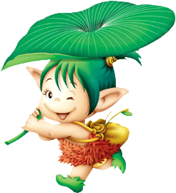
Дальнейший ход игры педагог разворачивает произвольно, следя за тем, чтобы дети не разговаривали между собой.

«Добрые эльфы»
(Игра проводится в кругу)
Учитель. Когдато-то давным-давно люди, борясь за выживание, вынуждены были работать и днем и ночью. Конечно, они очень уставали. Сжалились над ними добрые эльфы. С наступлением ночи они стали прилетать к людям и, нежно поглаживая их, ласково убаюкивать добрыми словами. И люди засыпали. А утром, полные сил, с удвоенной энергией брались за работу.
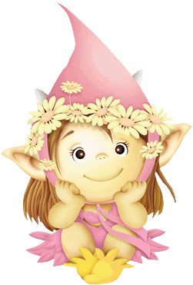
Сейчас мы с вами разыграем роли древних людей и добрых эльфов. Те, кто сидит по правую руку от меня, исполнят роли этих тружеников, а те, кто по левую, - эльфов. Потом мы поменяеся ролями. Итак, наступила ночь. Изнемогающие от усталости люди продолжают работать, а добрые эьфы прилетают и убаюкивают их…
Разыгрывается бессловесное действо.

«Ожившие игрушки»
(Игра проводится в кругу)
Учитель. Вам, наверное, рассказывали или читали сказки о том, как оживают ночью игрушки. Закройте, пожалуйста глаза и представьте свою самую любимую игрушку, вообразите, что она, проснувшись, делает ночью. Представили? Тогда предлагаю вам исполнить роль любимой игрушки и познакомиться с остальными игрушками. Только опять- таки все наши действия выполняем, молча, чтобы не разбудить старших. А после игры попробуем отгадать, кто какую игрушку изображал.
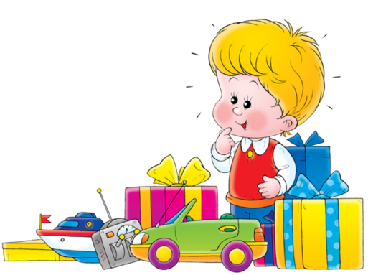
По окончании игры дети по просьбе педагога рассказывают, кто кого изображал. Если кто-то затрудняется, взрослый предлагает ещё раз, пройдясь по комнате, показать свою игрушку.

Игры для развития эффектного взаимодействия в общении
«Созвучные слова»
Дети стоят в круге, поочередно бросая друг другу мяч. Ребенок, бросивший мяч первым, произносит какое-либо слово, например «мяч». Тот, кто ловит, отвечает созвучным словом (например, «грач») и перебрасывает мяч третьему, и т.д. Если ребенок не успел подобрать слово, он выбывает из игры.
«Сочиняем песню»
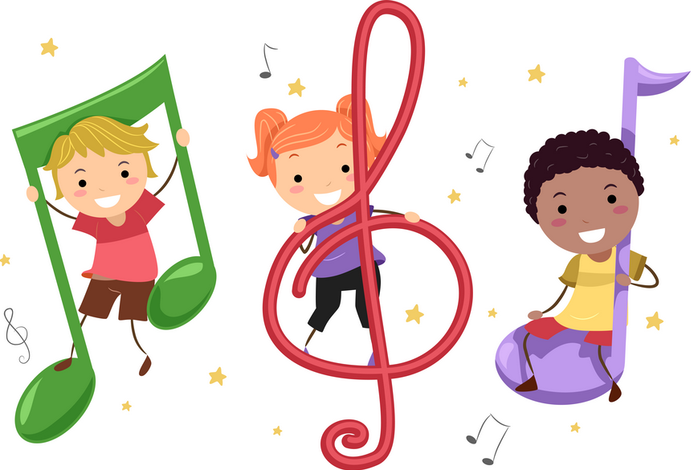
Учитель предлагает детям послушать знакомое четверостишие. Дети, разбившись на подгруппы (по 4-5 человек), должны придумать свою мелодию к этим словам и исполнить ее. Часть детей может выполнять роли членов жюри. Они слушают исполнение, обсуждают и выбирают лучший вариант. Победителям можно вручить диплом или приз.

«Споем песню»
Дети разбиваются на небольшие подгруппы (по 4-5 человек). Каждая подгруппа договаривается, какую песню будет исполнять.
По сигналу ведущего каждая группа начинает петь задуманную песню. Очередность исполнения определяет ведущий. Выигрывает та подгруппа, которая смогла вовремя вступить и слажено спеть песню.
«Мы плетем цепь»
Игру начинают двое детей, которые стоят друг к другу лицом. Они берутся за руки и с песней по кругу, предварительно договорившись, кого из детей позовут в игру.
Двое: Цепь, цепь, цепь.
Мы плетем цепь.
А мы цепь не плетем,
Сплетаемся сами…..
Один: Мало нас, мало нас,
Приходи, Марина, к нам.
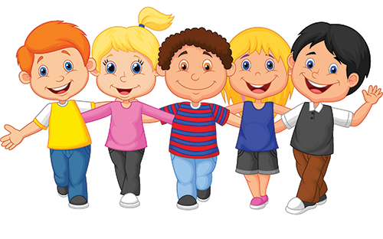
Марина, услышав свое имя, присоединяется к ним. Затем уже она называет какое-нибудь имя. Так постепенно круг увеличивается, пока в игру не включатся все дети. При каждом повторении меняется направление движения. Как только в кругу оказываются все дети, они вместо «Мало нас» поют «Много нас»; вместо «Приходи, Марина…» поют «Уходи, Марина, от нас». Названный ребенок выходит из круга, встает в сторону и называет другого. Круг постепенно уменьшается, пока все дети не выйдут из него.

Игры на эмоциональное сплочение группы
Игра «Найди друга»
( Развивать наблюдательность, умение чувствовать и понимать друга).
Детей делят на две группы, одной из которых завязывают глаза и дают возможность походить по помещению. Им предлагают подойти и узнать друг друга. Узнать можно с помощью рук, ощупывая волосы, одежду, руки. Затем, когда друг найден, игроки меняются ролями.
Игра «Ветер дует на... »
(Воспитание доброжелательного отношения детей друг другу)
Со словами «Ветер дует на... » - учитель начинает игру. Чтобы все участники игры больше узнали друг о друге, вопросы могут быть следующими: «Ветер дует на того, у кого светлые волосы» – все светловолосые собираются в одну кучку. «Ветер дует на того, у кого есть сестра... брат... кто больше всего любит сладкое... и т. д. ». Ведущего необходимо менять, давая возможность поспрашивать участников каждому.
Игра «Дотронься до...»
(Воспитание дружелюбного отношения детей друг к другу)
Учитель предлагает хорошенько рассмотреть, кто во, что одет, проговаривая цвета вслух. Затем говорит: «Дотронься до... синего!» Все должны мгновенно сориентироваться, обнаружить у участников в одежде что-то синее и дотронуться до этого предмета. Цвета периодически меняются, кто не успел – ведущий. Учитель следит, чтобы дотрагивались до каждого участника.
Игра «Пирамида любви».
(Воспитание уважительного, заботливого отношения к миру и людям)
Описание игры: Дети сидят в кругу. Учитель говорит: "Каждый из вас что-то или кого-то любит; всем нам присуще это чувство, и все мы по-разному его выражаем. Я люблю свою семью, свой дом, свой город, свою работу. Расскажите и вы, кого и что любите вы. (Рассказы детей). А сейчас давайте построим "пирамиду любви" из наших с вами рук. Я назову что-то любимое и положу свою руку, затем каждый из вас будет называть свое любимое и класть свою руку. (Дети выстраивают пирамиду). Вы чувствуете тепло рук? Вам приятно это состояние? Посмотрите, какая высокая получилась у нас пирамида. Высокая, потому что мы любимы и любим сами".
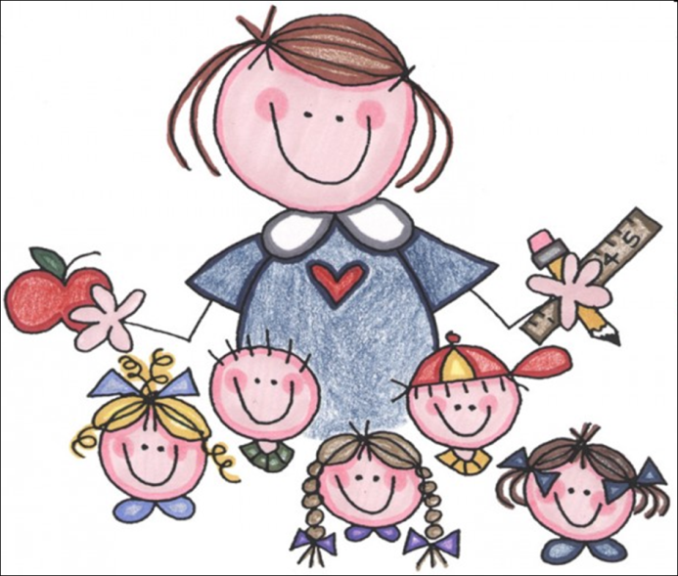

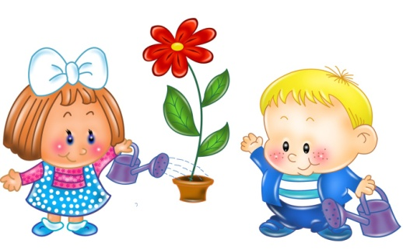
Заключение.

Что же значит игра для школьника?
Именно в игре формируются личностные черты ребенка, именно с помощью игры он учится коммуникабельности, учится проявлять свои способности, начинает стремиться к успеху, учится самостоятельно получать знания и находить решения.
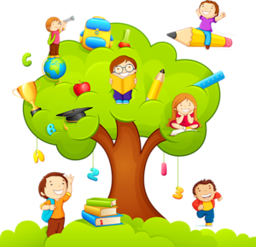

Для заметок.

